**Azione Cattolica dei Ragazzi - Diocesi di Nola**

*Incontro di preghiera nel Tempo di Avvento*

**‘’Vieni ad abitare in mezzo a noi’’**

***Canto iniziale***

**C.** Nel nome del Padre del Figlio e dello Spirito Santo. **T. *Amen*.**

**C.** Il Signore che ci guida nell’amore sia con tutti voi. **T. *E con il tuo Spirito.***

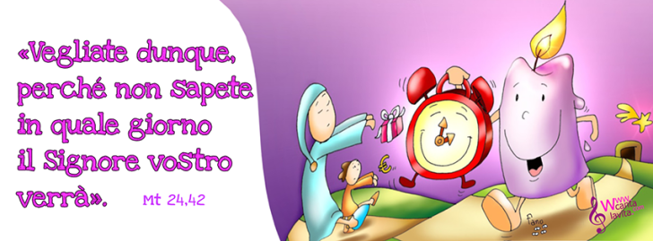**C.**: Carissimi bambini e ragazzi, il tempo liturgico dell’Avvento, è l’occasione per riscoprire il valore dell’attesa come tempo in cui mettersi in ascolto della Parola perché illumini gli occhi e li renda capaci di vedere Cristo che abita le strade della vita quotidiana. In accordo con la veste che la città assume durante le feste, insieme prepariamo il cuore perché “sia mosso dallo Spirito”, capace di correre incontro al Signore e riconoscere il Lui la vera luce che illumina le genti.

**Salmo**

Antifona: **Alleluia: vieni in mezzo a noi Dio della gioia**

Ecco, Dio è la mia salvezza;

io avrò fiducia, non avrò timore,

perché mia forza e mio canto è il Signore;

egli è stato la mia salvezza.

Attingerete acqua con gioia

Alle sorgenti della salvezza.

Rendete grazie al Signore e invocate il suo nome,

proclamate fra i popoli le sue opere,

fate ricordare che il suo nome è sublime.

Cantate inni al Signore, perché ha fatto cose eccelse,

le conosca tutta la terra.

Canta ed esulta, tu che abiti in Sion,

perché grande in mezzo a te è il Santo di Israele.

Antifona: **Alleluia: vieni in mezzo a noi Dio della gioia**

***Alleluia, alleluia.***

**C: *Dal Vangelo secondo Marco (13,33-37)***

*In quel tempo, Gesù disse ai suoi discepoli: «Fate attenzione, vegliate, perché non sapete quando è il momento. È come un uomo, che è partito dopo aver lasciato la propria casa e dato il potere ai suoi servi, a ciascuno il suo compito, e ha ordinato al portiere di vegliare. Vegliate dunque: voi non sapete quando il padrone di casa ritornerà, se alla sera o a mezzanotte o al canto del gallo o al mattino; fate in modo che, giungendo all’improvviso, non vi trovi addormentati. Quello che dico a voi, lo dico a tutti: vegliate!»*

**L1**: *Il piccolo principe ritornò l'indomani. "Sarebbe stato meglio ritornare alla stessa ora", disse la volpe. "Se tu vieni, per esempio, tutti i pomeriggi alle quattro, dalle tre io comincerò ad essere felice. Col passare dell'ora aumenterà la mia felicità. Quando saranno le quattro, incomincerò ad agitarmi e ad inquietarmi; scoprirò il prezzo della felicità! Ma se tu vieni non si sa quando, io non saprò mai a che ora prepararmi il cuore... Ci vogliono i riti". "Che cos'è un rito?" Disse il piccolo principe. "Anche questa è una cosa da tempo dimenticata", disse la volpe. "È quello che fa un giorno diverso dagli altri giorni, un'ora dalle altre ore. C'è un rito, per esempio, presso i miei cacciatori. Il giovedì ballano con le ragazze del villaggio. Allora il giovedì è un giorno meraviglioso! Io mi spingo sino alla vigna. Se i cacciatori ballassero in un giorno qualsiasi, i giorni si assomiglierebbero tutti, e non avrei mai vacanza".*

(da “Il Piccolo Principe”)

***Riflessione a cura del celebrante -*** *Avvento vuol dire letteralmente qualcosa che ti viene incontro, che sta venendo verso di te. L’attesa allarga il cuore. Ognuno di noi lo sa, quando aspetta un amico o un’amica: si guarda ogni sec­ondo l’orologio, si è tesi all’attimo nel quale l’amico o l’amica scen­derà dal tram o suon­erà alla porta di casa. L’attesa fa nascere in noi una ten­sione ecc­i­tante. In che modo stiamo vivendo quest’attesa? Come stiamo preparando i nostri cuori?*

**Guida:**

**Segno** - *viene posto dinanzi all’altare un cartellone bianco con su il disegno della sagoma di un cuore. Ad ogni bambino verrà consegnato un tassello rosso di cartoncino che andrà ad incollare sulla grande sagoma del cuore, questo per sentirsi tutti uniti in un unico grande cuore che si prepara ad accogliere il Signore.*

**L2:** Dovremmo sentirci proprio come la volpe, trepidanti, felici, pronti, preparati… anche se non conosciamo il momento preciso in cui Egli arriverà… sarà proprio vero: SOLO COSÌ SCOPRIREMO IL PREZZO DELLA FELICITÀ!!!

**T.: Ti aspettiamo, Signore Gesù!**

**Attendiamo con pazienza la tua venuta, la tua luce, il tuo messaggio, il tuo amore!**

**Aiuta a preparare il nostro cuore alla tua venuta,**

**a riconoscere con gioia la luce che vieni**

**a portare nei nostri angoli bui.**

**Signore Gesù, vogliamo accoglierti nelle nostre giornate,**

**e con il tuo aiuto saremo anche noi tuoi messaggeri perché i nostri amici**

**e quanti stanno attorno a noi possano riconoscere che tu sei il germoglio di Dio che porta al mondo la speranza.**

Amen.

Benedizione

Canto finale